BREVET DE TECHNICIEN SUPÉRIEUR

maintenance des systÈmes
Option : Systèmes de production

Session 2016

U 42 : Analyse des solutions technologiques

Durée : 4 heures– Coefficient : 4
Matériel autorisé
Une calculatrice de poche à fonctionnement autonome, sans imprimante et sans moyen de transmission, à l’exclusion de tout autre élément matériel ou documentaire (Circulaire n°99-186 du 16 novembre 1999 ; BOEN n°42).
Dès que le sujet vous est remis, assurez-vous qu'il soit complet.
Le sujet comporte 26 pages numérotées de la façon suivante :
- Dossier de présentation : DP1 à DP2
- Questionnaire : Q1 à Q8
- Documents réponses : DR1 à DR4
- Documents techniques : DT1 à DT25

Les candidats rédigeront les réponses aux questions posées sur les feuilles de copie ou, lorsque cela est indiqué sur le sujet, sur les documents réponses prévus à cet effet.
Tous les documents réponses sont à remettre en un seul exemplaire en fin d'épreuve et à insérer dans une copie Education Nationale.

BREVET DE TECHNICIEN SUPÉRIEUR

maintenance des systÈmes

Option : Systèmes de production

Session 2016

U 42 : Analyse des solutions technologiques

Durée : 4 heures – Coefficient : 4

DOSSIER DE PRÉSENTATION

Ce dossier contient les documents DP1 à DP2.

L'entreprise THALES ALENIA SPACE à CANNES MANDELIEU est spécialisée dans la fabrication de satellites scientifiques, d’observation de la Terre, de météorologie, de télécommunication et de télévision directe. Il s’agit du plus grand centre d'étude, de fabrication et d'essai de satellites artificiels en Europe.

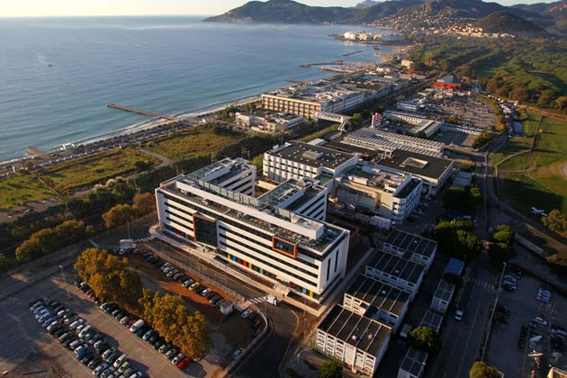
Vue aérienne du site de Cannes Mandelieu© Thales Alenia Space

La très haute technologie que demande la conception des satellites impose que la totalité du processus de production se déroule dans des salles à ambiance contrôlée dites « salles blanches » (de type « ISO 5 » ou « ISO 8 »)

Une « salle blanche » permet de maintenir les taux de poussières, la température et l’hygrométrie à des niveaux spécifiés de façon à pouvoir y réaliser des opérations sensibles.

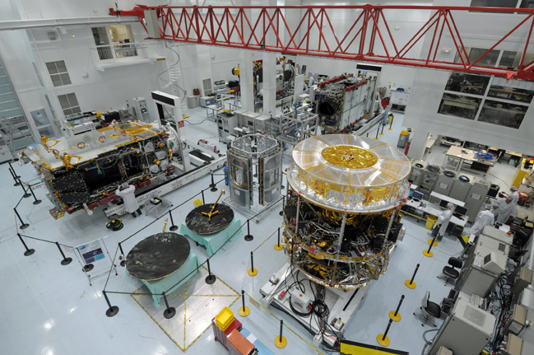
Salle M01 Méditerranée © Thales Alenia Space

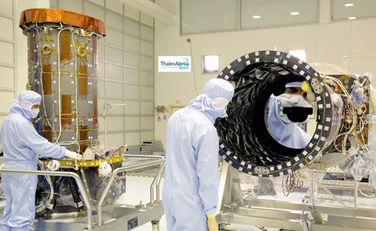
© Thales Alenia Space

BREVET DE TECHNICIEN SUPÉRIEUR

maintenance des systÈmes

Option : Systèmes de production

Session 2016

U 42 : Analyse des solutions technologiques

Durée : 4 heures – Coefficient : 4

QUESTIONNAIRE

Ce dossier contient les documents Q1 à Q8.

1 | ÉTUDE DE LA MOTORISATION DE LA VENTILATION D’UNE SALLE BLANCHE
 |  | Durée conseillée : 50 min

1 - 1 | Dimensionnement des moteurs

Pour réaliser une partie de sa fabrication, THALES ALENIA SPACE doit posséder une salle blanche de type « ISO 8 ». Les dimensions de la salle sont :
- Surface S = 750 m²
- Hauteur H = 14 m
Un cahier des charges plus contraignant est imposé à l'entreprise, ainsi le débit de la salle blanche doit passer de 10 volumes/h à 15 volumes/h.
Le service maintenance est sollicité pour déterminer la nouvelle motorisation des ventilateurs qui permettront d'obtenir ce nouveau débit.

Q.1 | Document à consulter : DT1 | Répondre sur feuille de copie

Déterminer la puissance utile du ventilateur Puv.

Q.2 | Document à consulter : DT1 | Répondre sur feuille de copie

Sachant que les ventilateurs ont un rendement ηv de 90 %, déterminer la puissance utile Pum de l'ensemble des moteurs.

Quel que soit le résultat précédent, nous prendrons Pum = 2 250 kW pour les questions suivantes.
Pour réaliser un écoulement de l'air homogène dans toute la salle blanche, la ventilation se réalise à l'aide de 15 moteurs identiques alignés le long de la façade de la salle blanche et entraînant 15 ventilateurs identiques (voir DT1).

Q.3 | Documents à consulter : DT1, DT3 | Répondre sur feuille de copie

Déterminer la puissance utile Pu pour un seul moteur.

Q.4 | Document à consulter : DT2 | Répondre sur feuille de copie

Donner la référence des moteurs en justifiant votre choix.

Q.5 | Document à consulter : DT2 | Répondre sur feuille de copie

Relever les caractéristiques du moteur choisi (U, P, I, N).

1 - 2 | Choix des éléments constitutifs du circuit d’alimentation des moteurs

Chaque moteur est commandé par un variateur de vitesse pour permettre une régulation de la vitesse et donc du débit de l'air. La tension du circuit de commande est de 24 V AC.

Q.6 | Document à consulter : DT4 | Répondre sur feuille de copie

La référence du variateur qui commandera chaque moteur étant ATV 61HC16N4, justifier ce choix en précisant les caractéristiques essentielles.

Q.7 | Document à consulter : DT5 | Répondre sur feuille de copie

La référence du contacteur KM101 étant LC1-F330 B7, justifier ce choix en précisant les caractéristiques essentielles.

Q.8 | Document à consulter : DT6 | Répondre sur feuille de copie

La référence du disjoncteur Q101 étant DPX 630 (320 A), justifier ce choix en précisant les caractéristiques essentielles.
Le réglage de la protection thermique est Ith = 288 A. Justifier ce choix

2 | ÉTUDE DE LA SECTION DES CONDUCTEURS
 |  | Durée conseillée : 30 min

Les moteurs sont alimentés par 3 comme le montre le document DT3. Les caractéristiques de la ligne d'alimentation sont données sur le document. Le service maintenance veut vérifier si la section des conducteurs du câble C1 est suffisante ou s'il faut la modifier.

Q.9 | Document à consulter : DT3 | Répondre sur feuille de copie

Les caractéristiques de l'installation sont les suivantes :
• La longueur du câble C1 est de 80 m.
• La canalisation est en câble unipolaire, âme en cuivre enrobée de polyéthylène réticulé (PR).
• La canalisation est enterrée sous fourreau dans un terrain humide.
• La température du sol est de 15°C.
• L’installation est protégée par le disjoncteur Q10.
Justifier que la valeur du courant Ib dans le câble C1 est bien Ib = 864 A.

Q.10 | Documents à consulter : DT7,DT8,DT9 | Répondre sur feuille de copie

Justifier que la valeur de la nouvelle section du conducteur C1 est 2 × 185 mm²/ph.
Pour cela, préciser : • les valeurs des facteurs de correction K4, K5, K6 et K7.
• La valeur de K, puis ,la valeur du courant fictif I’z par phase.
• le nombre de phase, l’isolant et la nature de l’âme
• la valeur de I’z donné par le tableau.
Remarque : Pour la détermination de la section, il faut diviser I'z par le nombre de conducteurs par phase.

Q.11 | Documents à consulter : DT3, DT10 | Répondre sur feuille de copie

L'entreprise possède un poste de distribution privé.
La chute de tension au point A est : ΔV(A) = 0,8 %, déterminer la chute de tension au point B : ΔV(B) en % et conclure.

Q.12 | Document à consulter : DT10 | Répondre sur feuille de copie

Déterminer la longueur maximale du câble Lmax et conclure.

Q.13 |  | Répondre sur feuille de copie

Dans le cas où la longueur du circuit est supérieure à Lmax, quelles solutions proposeriez-vous ?

3 | ANALYSE DU SYSTÈME « RAIL MOBILE »
 |  | Durée conseillée : 2h40 min

La salle « M01 Méditerranée » du site de Cannes comporte un espace modulaire (salle blanche du type ISO 8) permettant l’intégration simultanée de plusieurs satellites. Pour tester le déploiement des générateurs solaires de certains satellites, on utilise une poutre treillis d’environ 24 m de portée capable de se déplacer horizontalement sur 2 × 2 rails parallèles dans la direction Nord-Sud, grâce à deux boggies disposés à chaque extrémité de la poutre.
La poutre treillis comporte en sa partie inférieure des éléments de guidage permettant le déplacement de « chariots mobiles 0g » sur toute la longueur de son axe longitudinal Est-Ouest. Ces chariots viennent supporter les générateurs solaires afin de compenser l’action de la gravité (1 seul chariot est représenté sur le document DT11).
Les rails sont supportés par la charpente métallique du bâtiment.
Trois des quatre rails sont fixes. L’originalité de cet outillage est de posséder un rail mobile.

Ce rail mobile est actionné par deux tables élévatrices à cinématique identique (nommées « Table EST » et « Table SUD »). Lorsque le rail mobile est en position haute, les satellites les plus volumineux peuvent passer dans la salle « M08 tests de vibration » attenante.
Note : pour faciliter la lecture, la plupart des cloisons ont été supprimées dans les documents DT11 et DT12

Problématique : Le déplacement du rail mobile est défectueux. Il arrive que le rail s’incline par rapport à l’horizontale lors de son déplacement. Lorsque l'inclinaison est trop importante le blocage du rail entraîne des arrêts intempestifs.
Le service maintenance est sollicité pour apporter une solution à ce problème.

3 - 1 | Étude de la transformation de mouvement du système « rail mobile »

Dans cette partie, on se propose d’étudier la chaine de transmission de puissance d’une table élévatrice (Table SUD) et de vérifier si le moteur est correctement dimensionné.
Le mouvement de rotation de l’arbre moteur est transformé en translation de l’Interface mobile. L’étude est conduite dans la phase de fonctionnement normal (translation verticale du rail mobile).

Q.14 | Documents à consulter : DT13, DT14, DT15, DT16 | Répondre sur DR1

a) Repérer en rouge les surfaces permettant d’assurer la liaison entre l’Interface Rail et le Bâti.
b) Indiquer le nom des liaisons cinématiques entre les différents ensembles cinématiques.
c) Compléter le schéma cinématique de la transformation de mouvement de la table Sud.

Q.15 | Documents à consulter : DT13, DT14, DT15, DT16 | Répondre sur feuille de copie

Données :
vis trapézoïdale RPTS Tr50 × 8 : pas p = 8 mm
Le motoréducteur MRC 230 possède les caractéristiques suivantes :
- Puissance 0,750 kW
- Rotation de l’arbre moteur :
    - Grande vitesse GV : N_{GV moteur} = 2800 tr/min.
    - Petite Vitesse PV : N_{PV moteur} = 1400 tr/min.
- Réducteur : Rapport de réduction K = 1/52 ; rendement η_{réducteur} = 0,95.
- Couple maxi à la sortie du réducteur C_{max} = 230 Nm.

Lors de la phase de montée, on supposera que l’Interface Rail se déplace à petite vitesse (PV) sur les 120 premiers millimètres puis à grande vitesse (GV) sur le reste de la course (les temps d’accélération et de décélération sont négligés devant la durée de la phase de montée).

Évaluer en secondes, le temps de montée du rail mobile

Q.16 | Documents à consulter : DT13, DT14, DT15, DT16 | Répondre sur feuille de copie

- L’ensemble « Interface Rail » comporte deux « ÉCROU TR50 × 8 ». Justifier l’utilité d’avoir employé deux écrous plutôt qu’un seul.
b) La liaison entre la Vis Trapézoïdale RPTS50 et le Bâti fait intervenir une « Butée à billes double effet 52210 ». Justifier l’utilité d’avoir employé ce type de roulement ?

Q.17 | Document à consulter : DT17 | Répondre sur feuille de copie

L’effort axial F que doit fournir une vis pour soulever le rail mobile est estimé à :
F = 30 000 N.
Le service maintenance propose de vérifier si le couple moteur C est suffisant pour fournir cet effort.
a) Calculer l’angle d’hélice α pour la vis trapézoïdale RPTS Tr50 × 8.
b) Calculer l’angle apparent de frottement ϕ*.
c) Le système est-il réversible ? Justifier ce choix.
d) Évaluer le rendement η du système vis-écrou.

Pour la question suivante, on prendra (α + ϕ*) = 13°
e) Evaluer le couple moteur C nécessaire pour soulever la charge. Conclure.

3 - 2 | Mise en œuvre d’une solution pour limiter l’inclinaison du « rail mobile »

Les moteurs semblent correctement dimensionnés. Le service de maintenance pense que le blocage du rail mobile provient d’une différence de vitesse de rotation des motoréducteurs entre la table SUD et la table EST. Une des extrémités du rail se déplace alors plus vite de l’autre, ce qui provoque l’inclinaison du rail par rapport à l’horizontale, puis son blocage.
Le service de maintenance envisage d’apporter une solution au problème à partir de la connaissance de la vitesse de rotation de chacun des moteurs.
Solution : installation d'un codeur incrémental sur chaque moteur.
Les deux moteurs choisis ont une puissance de 750 W et une fréquence de rotation de 2 800 tr/min. Les codeurs sont fixés sur les axes des moteurs.

Les caractéristiques des réducteurs sont les suivantes : Rapport de réduction K = 1/52 ; rendement η_{réducteur} = 0,95. Le pas de la vis sans fin est p = 8 mm.

Q.18 | Documents à consulter : DT18, DT19, DT20 | Répondre sur DR2

Indiquer quel moteur doit ralentir pour différentes valeurs d'angle données dans le tableau du document réponse, lorsque le « rail mobile » se déplace dans le sens de la montée.

Q.19 |  | Répondre sur feuille de copie

Justifier que la résolution du codeur doit être d’au moins 5 points/tour pour obtenir une précision de 0,035 mm.

Q.20 | Documents à consulter : DT21, DT22 | Répondre sur feuille de copie

Données :
- Codeur à axe creux de ∅ = 12 mm avec pige anti-rotation de 9,5 mm.
- fixation par vis.
- raccordement à embase radiale.
- l'alimentation 24 VDC avec sortie Totem pôle.
Choisir la référence des 2 codeurs

Les automates 37-22 intègrent 2 interfaces de comptage à une fréquence maximale de 10 kHz. Ces interfaces sont accessibles à travers deux connecteurs SUB-D 15

Q.21 |  | Répondre sur feuille de copie

Déterminer la fréquence maximum Fmax des signaux délivrés par les codeurs incrémentaux.

Q.22 |  | Répondre sur feuille de copie

Compte tenu du résultat précédent, indiquer si l'automate serait capable de traiter les signaux issus des deux codeurs. Justifier.

Q.23 | Documents à consulter : DT21, DT23 | Répondre sur DR2

Données :
- Les entrées A+ ; B+ ; Z+ de l’automate sont reliées aux sorties du codeur correspondantes.
- Le codeur devra être alimenté (24 VDC).
- Les entrées A- ; B- et Z- sont reliées au 0 V du codeur.

Justifier les connexions suivantes :
- entre la borne 12 du codeur et la borne 7 du connecteur SUB D15.
- entre la borne 10 du codeur et les bornes 2, 5 8 et 11 du connecteur SUB D15.
- entre la borne 8 du codeur et la borne 3 du connecteur SUB D15.
- entre la borne 5 du codeur et la borne 9 du connecteur SUB D15.
- entre la borne 3 du codeur et la borne 12 du connecteur SUB D15.

3 - 3 | Étude de la gestion de l’inclinaison du « rail mobile » par l’automate

Principe de fonctionnement :
Les moteurs fonctionnent normalement en vitesse nominale qui équivaut à la grande vitesse (GV = 2 800 tr/min). Si l'inclinaison dépasse 2°, alors l'un des deux moteurs passe en petite vitesse (PV = 1 400 tr/min)

- Les impulsions du codeur 1 (relié au moteur 1) sont lues sur %ID 3.1.
- Les impulsions du codeur 2 (relié au moteur 2) sont lues sur %ID 3.2.
- Si l'écart est supérieur à 7 930, un des deux moteurs est ralenti.
- Une nouvelle comparaison est faite 30 secondes plus tard

Q.24 | Documents à consulter : DT18, DT19, DT20 | Répondre sur DR3

Entourer sur l'algorigramme la variable dans laquelle est stockée %ID 3.1.
Entourer sur l'algorigramme l’écart qui représente une inclinaison négative.
Entourer sur l’algorigramme l’instruction de changement de vitesse du moteur 2.
Entourer sur l’algorigramme l’instruction qui sera effective lorsque l’écart est inférieur à 7930.

Chaque moteur est actionné par un variateur qui le commandera soit en petite vitesse (PV), soit en grande vitesse (GV) dans le sens montée ou dans le sens descente.
La vitesse nominale (GV) du moteur est de 2 800 tr/min pour une fréquence de f_{GV} = 50 Hz.

Q.25 |  | Répondre sur feuille de copie

Déterminer la fréquence f_{PV} correspondant à la petite vitesse (PV = 1400tr/min) du moteur.

Les deux vitesses et les deux sens de déplacement seront obtenus par l’intermédiaire d'une carte de sortie de l’API raccordée sur les entrées spécifiques des variateurs de vitesse (ALTIVAR). Les moteurs sont commandés par les variateurs de fréquences.

Q.26 | Documents à consulter : DT24, DT25 | Répondre sur DR4

Donner le rôle des sorties de l’API suivantes : %Q2.1, %Q2.2, %Q2.3, %Q2.5, %Q2.6 et %Q2.7.

BREVET DE TECHNICIEN SUPÉRIEUR

maintenance des systÈmes

Option : Systèmes de production

Session 2016

U 42 : Analyse des solutions technologiques

Durée : 4 heures – Coefficient : 4

DOCUMENTS RÉPONSES

Ce dossier contient les documents DR1 à DR4.
Q 17 /a)
Q 17 / b)
Nom de la liaison
Liaison
Bâti/Interface Rail
Liaison
Bâti/ Vis TrapézoïdaleRPTS50 × 8
Liaison
Interface Rail /
Vis Trapézoïdale RPTS50 × 8

Q 17 / c)
$$\vec{z}$$

$$\vec{x}$$

MOTORÉDUCTEUR
MRC230

Q 18
Angle en ° | Moteur devant ralentir
+ 2°
- 1,5 °
+ 0,8°
- 4,2°

Q 23

Connexion entre la borne 12 du codeur et la borne 7 du connecteur
Justification :

Connexion entre la borne 10 du codeur et les bornes 2, 5 8 et 11 du connecteur
Justification :

Connexion entre la borne 8 du codeur et la borne 3 du connecteur
Justification :

Connexion entre la borne 5 du codeur et la borne 9 du connecteur
Justification :

Connexion entre la borne 3 du codeur et la borne 12 du connecteur
Justification :

Q 24 : Algorigramme de fonctionnement

DEBUT

Pos_1 := % ID 3.1

Pos_2 := % ID 3.2
Pos_1 > Pos_2

Écart := Pos_1 − Pos_2
Écart > 7 930

moteur 1 vitesse lente

Temporisation := 30 s

Pos_1 := % ID 3.1

Pos_2 := % ID 3.2
OUI
NON
FIN

Écart := Pos_2 − Pos_1
Écart > 7 930

moteur 2 vitesse lente

Temporisation := 30 s

Pos_1 := % ID 3.1

Pos_2 := % ID 3.2
OUI
NON
NON
OUI

Lire % ID 3.1
Lire % ID 3.2

Lire % ID 3.1
Lire % ID 3.2

Lire % ID 3.1
Lire % ID 3.2

Q 26

Sorites A.P.I. | Rôles
%Q2.1
%Q2.2
%Q2.3
%Q2.5
%Q2.6
%Q2.7

BREVET DE TECHNICIEN SUPÉRIEUR

maintenance des systÈmes

Option : Systèmes de production

Session 2016

U 42 : Analyse des solutions technologiques

Durée : 4 heures – Coefficient : 4

DOCUMENTS TECHNIQUES

Ce dossier contient les documents DT1 à DT24.
Paramètres des salles à ambiance contrôlée

Le tableau ci-dessous donne un résumé des paramètres ambiants contrôlés dans les « salles blanches » en fonction de leur classe. Les valeurs exprimées dans ce tableau reflètent une utilisation normale à l'état d'occupation.

 | Classe des « salles blanches »
 | ISO 9 | ISO 8 | ISO 7 | ISO 6 | ISO 5
Paramètres
Température (en °C) | 22°C ± 3°C | 22°C ± 3°C | 22°C ± 3°C | 22°C ± 3°C | 22°C ± 3°C
Humidité (en %) | 55% ± 10% | 55% ± 10% | 55% ± 10% | 55% ± 10% | 55% ± 10%
Surpression entre la salle et la zone environnante | 12 Pa | 12 Pa | 12 Pa | 12 Pa | 12 Pa
Type de débit d'air | Turbulent | Turbulent | Turbulent | Laminaire | Laminaire
Débit de renouvellement d'air  (volume de la salle/h) | 10 à 20 | 10 à 20 | 30 à 70 | NA | NA
Nombre maximal de particules en suspension
Dimensions > 0,5 µm/m³ | 35 200 000 | 3 520 000 | 352 000 | 35 200 | 3520
Dimensions > 5 µm/m³ | 29 300 | 29 300 | 2930 | 293 | 29
NA = Non Applicable

Schéma de principe de la ventilation de la « salle blanche » classée ISO8
15 moteurs + ventilateurs
Zone de Fabrication
Surface = 750 m²
Hauteur = 14 m
Température = 22°C ± 3°C
Hygrométrie = 55 % ± 10 %
ΔP= 12 Pa
Flux de l'air

P ventilateur (W) = Q (m³/h) × Δpression (Pa)
Moteurs asynchrones triphasés
4 pôles IP 55 - 50 Hz - Classe F - ΔT 80 K - 230 V Δ /400 V Y - S1 - Classe IE1

 | Puissance nominale à 50 Hz | Vitesse nominale | Couple nominale | Intensité nominale | Facteur de puissance | rendement | Id/I_{N} | Masse
Type | P_{N}  kW | N_{N}  min ⁻ ¹ | C_{N}  Nm | I_{N}  A | Cos φ | η  % |  | IM B3  kg
LS 56 L | 0,09 | 1400 | 0,6 | 0,39 | 0,6 | 55 | 3,2 | 4
LS 63 M | 0,12 | 1380 | 0,8 | 0,44 | 0,7 | 56 | 3,2 | 4,8
LS 63 M | 0,18 | 1390 | 1,2 | 0,64 | 0,65 | 62 | 3,7 | 5
LS 63 M | 0,25 | 1390 | 1,6 | 0,85 | 0,65 | 65 | 4 | 5,1
LS 71 L | 0,25 | 1425 | 1,7 | 0,8 | 0,65 | 69 | 4,6 | 6,4
LS 71 L | 0,37 | 1420 | 2,5 | 1,06 | 0,7 | 72 | 4,9 | 7,3
LS 71 L | 0,55 | 1400 | 3,8 | 1,62 | 0,7 | 70 | 4,8 | 8,3
LS 80 L | 0,55 | 1400 | 3,8 | 1,6 | 0,74 | 67 | 4,4 | 8,2
LS 80 L | 0,75 | 1400 | 5,1 | 2,01 | 0,77 | 70 | 4,5 | 9,3
LS 80 L | 0,9 | 1425 | 6 | 2,44 | 0,73 | 73 | 5,8 | 10,9
LS 90 S | 1,1 | 1429 | 7,4 | 2,5 | 0,84 | 76,8 | 4,8 | 11,5
LS 90 L | 1,5 | 1428 | 10 | 3,4 | 0,82 | 78,5 | 5,3 | 13,5
LS 90 L | 1,8 | 1438 | 12 | 4 | 0,82 | 80,1 | 6 | 15,2
LS 100 L | 2,2 | 1436 | 14,7 | 4,8 | 0,81 | 81 | 6 | 20
LS 100 L | 3 | 1437 | 20,1 | 6,5 | 0,81 | 82,6 | 6 | 22,5
LS 112 M | 4 | 1438 | 26,8 | 8,3 | 0,83 | 84,2 | 7,1 | 24,9
LS 132 S | 5,5 | 1447 | 36,7 | 10,9 | 0,85 | 85,7 | 6,5 | 36,5
LS 132 M | 7,5 | 1451 | 49,4 | 15,2 | 0,82 | 87 | 7 | 54,7
LS 132 M | 9 | 1455 | 59,3 | 18,1 | 0,82 | 87,7 | 6,9 | 59,9
LS 160 MP | 11 | 1456 | 72,2 | 21,1 | 0,85 | 88,4 | 7,7 | 70
LS 160 LR | 15 | 1456 | 98,8 | 28,8 | 0,84 | 89,4 | 8,3 | 78
LS 180 MT | 18,5 | 1456 | 121 | 35,2 | 0,84 | 90,3 | 7,6 | 100
LS 180 LR | 22 | 1456 | 144 | 41,7 | 0,84 | 90,7 | 7,9 | 112
LS 200 LT | 30 | 1460 | 196 | 56,3 | 0,84 | 91,5 | 6,6 | 165
LS 225 ST | 37 | 1468 | 241 | 68,7 | 0,84 | 92,5 | 6,3 | 205
LS 225 MR | 45 | 1468 | 293 | 83,3 | 0,84 | 92,8 | 6,3 | 235
LS 250 MP | 55 | 1480 | 355 | 101 | 0,84 | 93,6 | 7,1 | 340
LS 280 SP | 75 | 1482 | 483 | 137 | 0,84 | 94,2 | 7,3 | 445
LS 280 MP | 90 | 1482 | 580 | 164 | 0,84 | 94,4 | 7,6 | 495
LS 315 SP | 110 | 1484 | 708 | 197 | 0,85 | 94,8 | 7 | 670
LS 315 MP | 132 | 1484 | 849 | 236 | 0,85 | 95 | 7,6 | 750
LS 315 MR | 160 | 1484 | 1030 | 286 | 0,85 | 95 | 7,7 | 845

Schéma d'alimentation des 15 moteurs de ventilation

In = 1000 A
Im = 7 x In
Câble C1 : Longueur = 80 m
Terrain humide
2 conducteurs/phase (2x150 mm²/ph)
Température du sol = 15°C

A : chute de tension ΔV(A) = 0,8 %
Q10
I>

Q20
I>

Q101
B
Q1
I>

Q102
Q103
KM101
M1
ATV
3 ~
I>

KM102
M2
ATV
3 ~
KM103
M3
ATV
3 ~
I>

I>

Q201
Q202
Q203
KM201
M4
ATV
3 ~
I>

KM202
M5
ATV
3 ~
KM203
M6
ATV
3 ~
I>

I>

KM301
M7
ATV
3 ~
I>

KM302
M8
ATV
3 ~
KM303
M9
ATV
3 ~
I>

I>

Q30
I>

Q301
Q302
Q303
Q40
I>

Q401
Q403
Q402
Q50
I>

Q501
Q502
Q503
KM401
M10
ATV
3 ~
I>

KM402
M11
ATV
3 ~
KM403
M12
ATV
3 ~
I>

I>

KM501
M13
ATV
3 ~
I>

KM502
M14
ATV
3 ~
KM503
M159
ATV
3 ~
I>

I>

Transformateur HT/BT
primaire : 20 kV
secondaire : 3 × 400 V + PEN

Variateurs de vitesse - ALTIVAR 61

Moteur |  | Réseau |  |  |  | ALTIVAR 61
Puissance  indiquée sur la plaque |  | Courant de ligne |  | Puissance apparente | Icc ligne présumé maxi | Courant  maximal  permanent |  | Courant transitoire maxi pendant  60 s | Référence | Masse
 |  | 400 V | 480 V | 400 V |  | 400 V  (IEC) | 460 V  (NEC)
kW | HP | A | A | kVA | kA | A | A | A |  | kg
Tension d’alimentation triphasée : 400 … 480 V 50/60 Hz
0,75 | 1 | 3,7 | 3 | 2,4 | 5 | 2,3 | 2,1 | 2,7 | ATV 61HO75N4 | 3,0
1,5 | 2 | 5,8 | 5,3 | 3,8 | 5 | 4,1 | 3,4 | 4,9 | ATV 61HU15N4 | 3,0
2,2 | 3 | 8,2 | 7,1 | 5,4 | 5 | 5,8 | 4,8 | 6,9 | ATV 61HU22N4 | 3,0
3 | -- | 11 | 9 | 7 | 5 | 7,8 | 6,2 | 9,3 | ATV 61HU30N4 | 4,0
4 | 5 | 14,1 | 11,5 | 9,3 | 5 | 10,5 | 7,6 | 12,6 | ATV 61HU40N4 | 4,0
5,5 | 7,5 | 20,3 | 17 | 13,4 | 22 | 14,3 | 11 | 17,1 | ATV 61HU55N4 | 5,5
7,5 | 10 | 27 | 22,2 | 17,8 | 22 | 17,6 | 14 | 21,1 | ATV 61HU75N4 | 5,5
11 | 15 | 36 | 30 | 24,1 | 22 | 27,7 | 21 | 33,2 | ATV 61HD11N4 | 7,0
15 | 20 | 38 | 39 | 31,6 | 22 | 33 | 27 | 39,6 | ATV 61HD15N4 | 22,0
18,5 | 25 | 45,5 | 37,5 | 29,9 | 22 | 41 | 34 | 49,2 | ATV 61HD18N4 | 22,0
22 | 30 | 50 | 42 | 32,9 | 22 | 48 | 40 | 57,6 | ATV 61HD22N4 | 30,0
30 | 40 | 66 | 56 | 43,4 | 22 | 66 | 52 | 79,2 | ATV 61HD30N4 | 37,0
37 | 50 | 84 | 69 | 55,3 | 22 | 79 | 65 | 94,8 | ATV 61HD37N4 | 37,0
45 | 60 | 104 | 85 | 68,5 | 22 | 94 | 77 | 112,8 | ATV 61HD45N4 | 44,0
55 | 75 | 120 | 101 | 79 | 22 | 116 | 96 | 139,2 | ATV 61HD55N4 | 44,0
75 | 100 | 167 | 137 | 109,9 | 22 | 160 | 124 | 192 | ATV 61HD75N4 | 44,0
90 | 125 | 186 | 143 | 109,3 | 35 | 179 | 179 | 214,8 | ATV 61HD90N4 | 84,0
110 | 150 | 202 | 168 | 133 | 35 | 215 | 215 | 258 | ATV 61HC11N4 | 84,0
132 | 200 | 239 | 224 | 157,3 | 35 | 259 | 259 | 310,8 | ATV 61HC13N4 | 106,0
160 | 250 | 288 | 275 | 190,2 | 50 | 314 | 314 | 376,8 | ATV 61HC16N4 | 116,0
200 | 300 | 357 | 331 | 235 | 50 | 427 | 427 | 512,4 | ATV 61HC22N4 | 163,0
220 | 350 | 396 | 383 | 260,6 | 50 | 427 | 427 | 512,4 | ATV 61HC22N4 | 163,0
250 | 400 | 444 | 435 | 292,2 | 50 | 481 | 481 | 577,2 | ATV 61HC25N4 | 207,0
280 | 450 | 494 | 494 | 325,1 | 50 | 616 | 616 | 739,2 | ATV 61HC28N4 | 207,0
315 | 500 | 555 | 544 | 365,3 | 50 | 616 | 616 | 739,2 | ATV 61HC31N4 | 207,0
355 | ---- | 637 | 597 | 419,3 | 50 | 759 | 759 | 910,8 | ATV 61HC35N4 | 320,0
400 | 600 | 709 | 644 | 466,6 | 50 | 759 | 759 | 910,8 | ATV 61HC40N4 | 320,0
500 | 700 | 876 | 760 | 576,6 | 50 | 941 | 941 | 1129,2 | ATV 61HC50N4 | 330,0
560 | 800 | 978 | 858 | 643,6 | 50 | 1188 | 1188 | 1425,6 | ATV 61HC56N4 | 435,0
630 | 900 | 1091 | 964 | 718 | 50 | 1188 | 1188 | 1425,6 | ATV 61HC63N4 | 435,0

Contacteurs 90...450 kW

Courant assigné d'emploi | Ie maxi AC-3 (Ue ≤ 440 V) | 185 A | 265 A | 330 A | 400 A | 500 A | 630 A | 800 A
 | Ie AC-1 (θ ≤ 40°C) | ---- | ---- | ---- | ---- | ---- | ---- | ----
Tension assigné d'emploi |  | 1000 V | 1000 V | 1000 V | 1000 V | 1000 V | 1000 V | 1000 V
Nombre de pôles |  | 3 ou 4 | 3 ou 4 | 3 ou 4 | 2,3 ou 4 | 2,3 ou 4 | 2,3 ou 4 | 3 ou 4
Puissance assignée d'emploi | 220/240 V | 55 kW | 75 kW | 100 kW | 110 kW | 147 kW | 200 kW | 250 kW
En AC-3 | 380/400 V | 90 kW | 132 kW | 160 kW | 200 kW | 250 kW | 335 kW | 450 kW
 | 415 V | 100 kW | 140 kW | 180 kW | 220 kW | 280 kW | 375 kW | 450 kW
 | 440 V | 100 kW | 140 kW | 200 kW | 250 kW | 295 kW | 400 kW | 450 kW
 | 500 V | 110 kW | 160 kW | 200 kW | 257 kW | 355 kW | 400 kW | 450 kW
 | 660/690 V | 110 kW | 160 kW | 220 kW | 280 kW | 355 kW | 450 kW | 475 kW
 | 1000 V | 100 kW | 147 kW | 160 kW | 185 kW | 335 kW | 400 kW | 450 kW
Type de contacteur * |  | LC1 - F185 | LC1 - F265 | LC1 - F330 | LC1 - F400 | LC1 - F500 | LC1 - F630 | LC1 - F800
Type d'inverseur * |  | LC2 - F185 | LC2 - F265 | LC2 - F330 | LC2 - F400 | LC2 - F500 | LC2 - F630 | LC2 - F800
* Référence de base à compléter par le repère de la tension bobine

Tensions usuelles
Courant alternatif ∼
volts | 24 | 48 | 110 | 115 | 120 | 220 | 230 | 240 | 380 | 400 | 415 | 440
50 Hz | B5 | E5 | F5 | FE5 | -- | M5 | P5 | U5 | Q5 | V5 | N5 | --
60 Hz | -- | E6 | F6 | -- | G6 | M6 | -- | U6 | Q6 | -- | -- | R6
50/60 Hz | B7 | E7 | F7 | FE7 | G7 | M7 | P7 | U7 | Q7 | V7 | N7 | R7
Courant continu =
volts | 24 | 48 | 110 | 125 | 220 | 230 | 250 | 400 | 440
 | BD | ED | FD | GD | MD | MD | UD | -- | RD

Disjoncteurs DPX

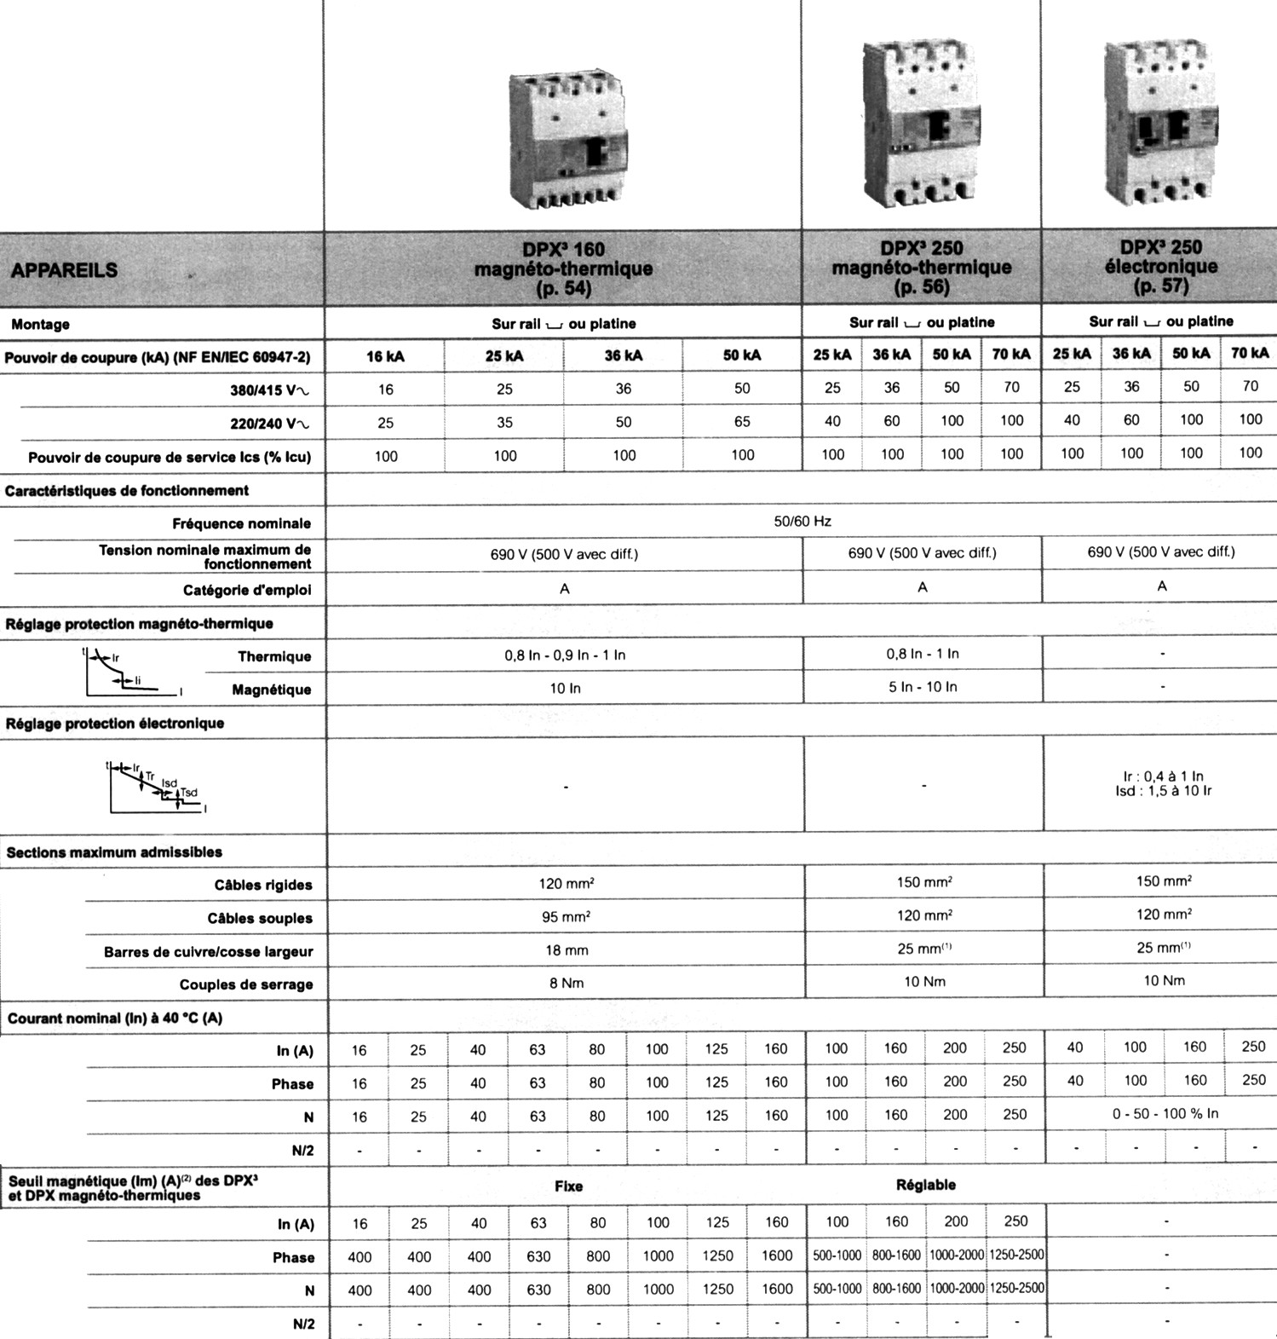
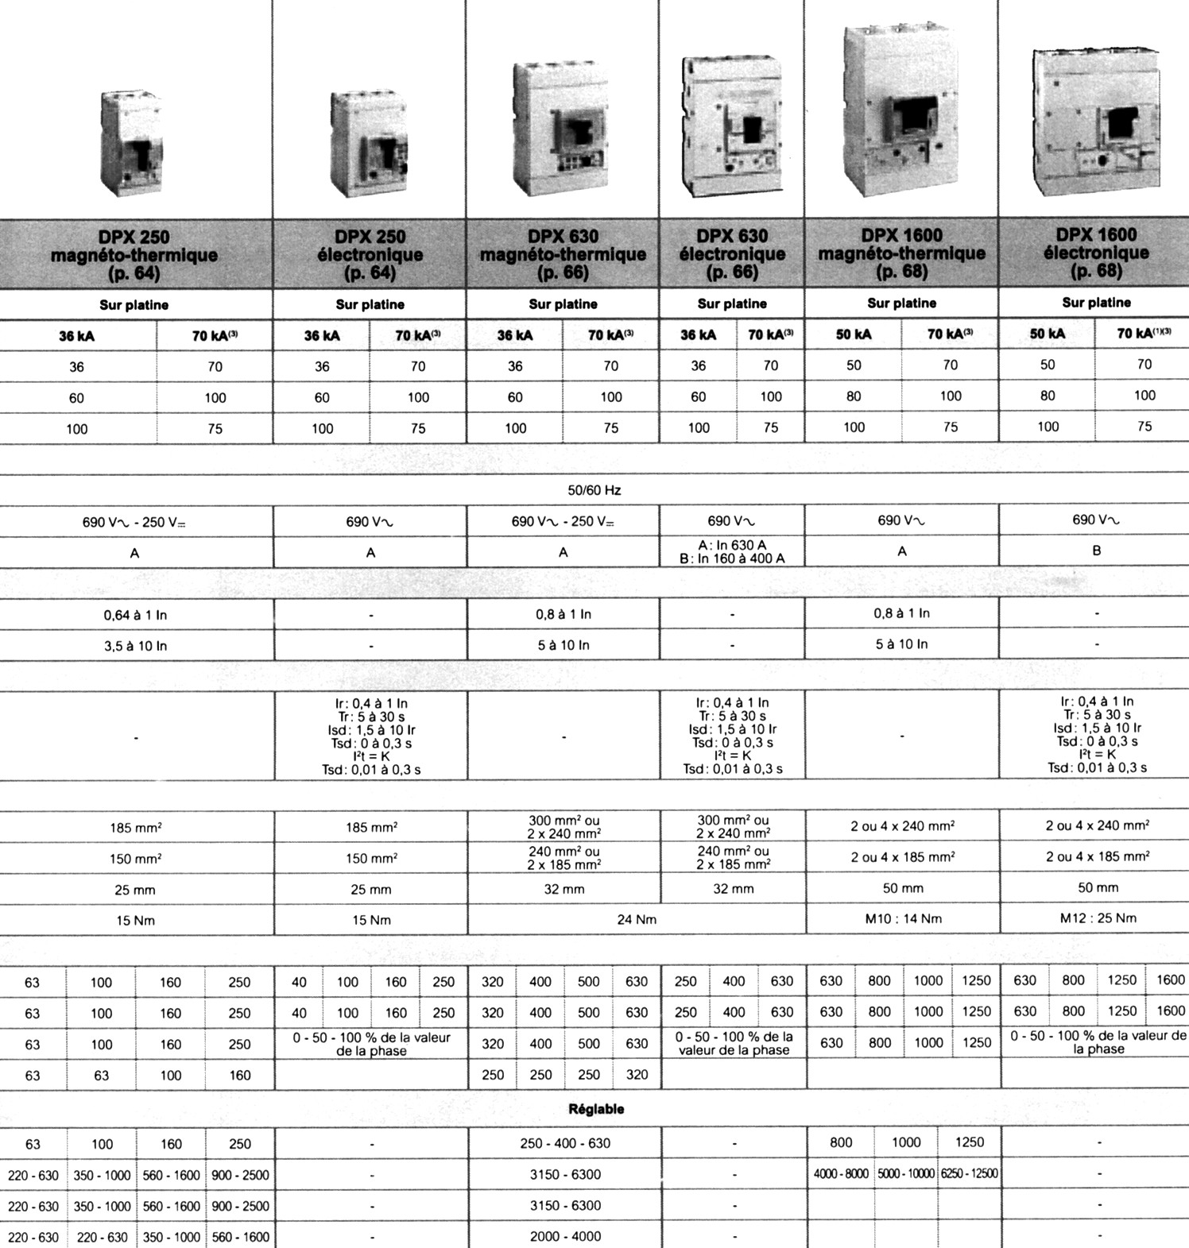

Détermination de la section des conducteurs

Méthode de détermination de la section des conducteurs

Pour déterminer la section des conducteurs de phases, il faut :

Ib = courant d’emploi du circuit
(courant qui va circuler dans les conducteurs)

In = courant nominal du dispositif de protection
(choisir In ≥ Ib)

Iz = courant admissible dans la canalisation
(choisir Iz ≥ In)

I′z = courant fictif dans la canalisation en fonction des influences extérieures
(choisir I′z = Iz/K)

Détermination de la section minimale des conducteurs de la canalisation
( choisir I′z (tableau) ≥ I’z (calcul) )

Vérification de la chute de tension ΔU dans les conducteurs
(Si ΔU est supérieur à la norme choisir la section supérieure et vérifier à nouveau ΔU)

Protection par fusibles

Calibre In ≤ 10 A → k = 1,31
10 ≤ Calibre In ≤ 25 A → k = 1,21
Calibre In ≥ 25 A → k = 1,1

Iz = k × In

Protection par disjoncteur

Iz = In

Condition d’installation des conducteurs

Détermination de la lettre de sélection

Dépend du conducteur utilisé et du mode de pose

Détermination du coefficient K

Caractérise l’influence des différentes conditions d’installation des conducteurs

Canalisations non enterrées
K = K1 × K2 × K3

Canalisations enterrées
K = K4 × K5 × K6 × K7

Détermination de la section des conducteurs

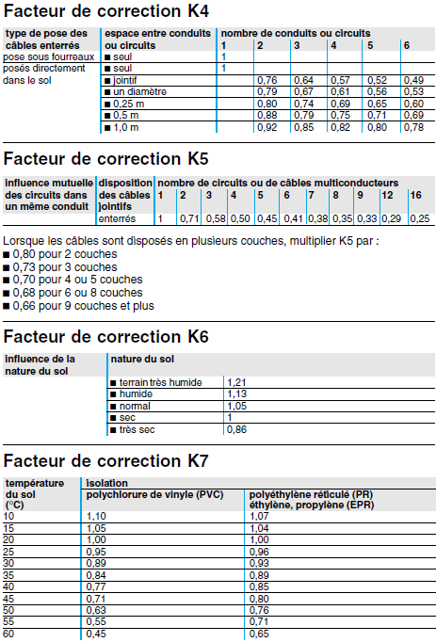

Détermination de la section des conducteurs

Connaissant I’z et K (I’z est le courant équivalent au courant véhiculé par la canalisation :
I’z = Iz/K), le tableau ci-après indique la section à retenir

 |  | Isolant et nombre de conducteurs chargés (2 ou 3)
 |  | Caoutchouc ou PVC |  | Butyle ou éthylène PR
 |  | 3 conducteurs | 2 conducteurs | 3 conducteurs | 2 conducteurs
Section  cuivre  (mm²) | 1,5 | 26 | 32 | 31 | 37
 | 2,5 | 34 | 42 | 41 | 48
 | 4 | 44 | 54 | 53 | 63
 | 6 | 56 | 67 | 66 | 80
 | 10 | 74 | 90 | 87 | 104
 | 16 | 96 | 116 | 113 | 136
 | 25 | 123 | 148 | 144 | 173
 | 35 | 147 | 178 | 174 | 208
 | 50 | 174 | 211 | 206 | 247
 | 70 | 216 | 261 | 254 | 304
 | 95 | 256 | 308 | 301 | 360
 | 120 | 290 | 351 | 343 | 410
 | 150 | 328 | 397 | 387 | 463
 | 185 | 367 | 445 | 434 | 518
 | 240 | 424 | 514 | 501 | 598
 | 300 | 480 | 581 | 565 | 677
Section aluminium (mm²) | 10 | 57 | 68 | 67 | 80
 | 16 | 74 | 88 | 87 | 104
 | 25 | 94 | 114 | 111 | 133
 | 35 | 114 | 137 | 134 | 160
 | 50 | 134 | 161 | 160 | 188
 | 70 | 167 | 200 | 197 | 233
 | 95 | 197 | 237 | 234 | 275
 | 120 | 224 | 270 | 266 | 314
 | 150 | 254 | 304 | 300 | 359
 | 185 | 285 | 343 | 337 | 398
 | 240 | 328 | 396 | 388 | 458
 | 300 | 371 | 447 | 440 | 520

Calcul de la chute de tension
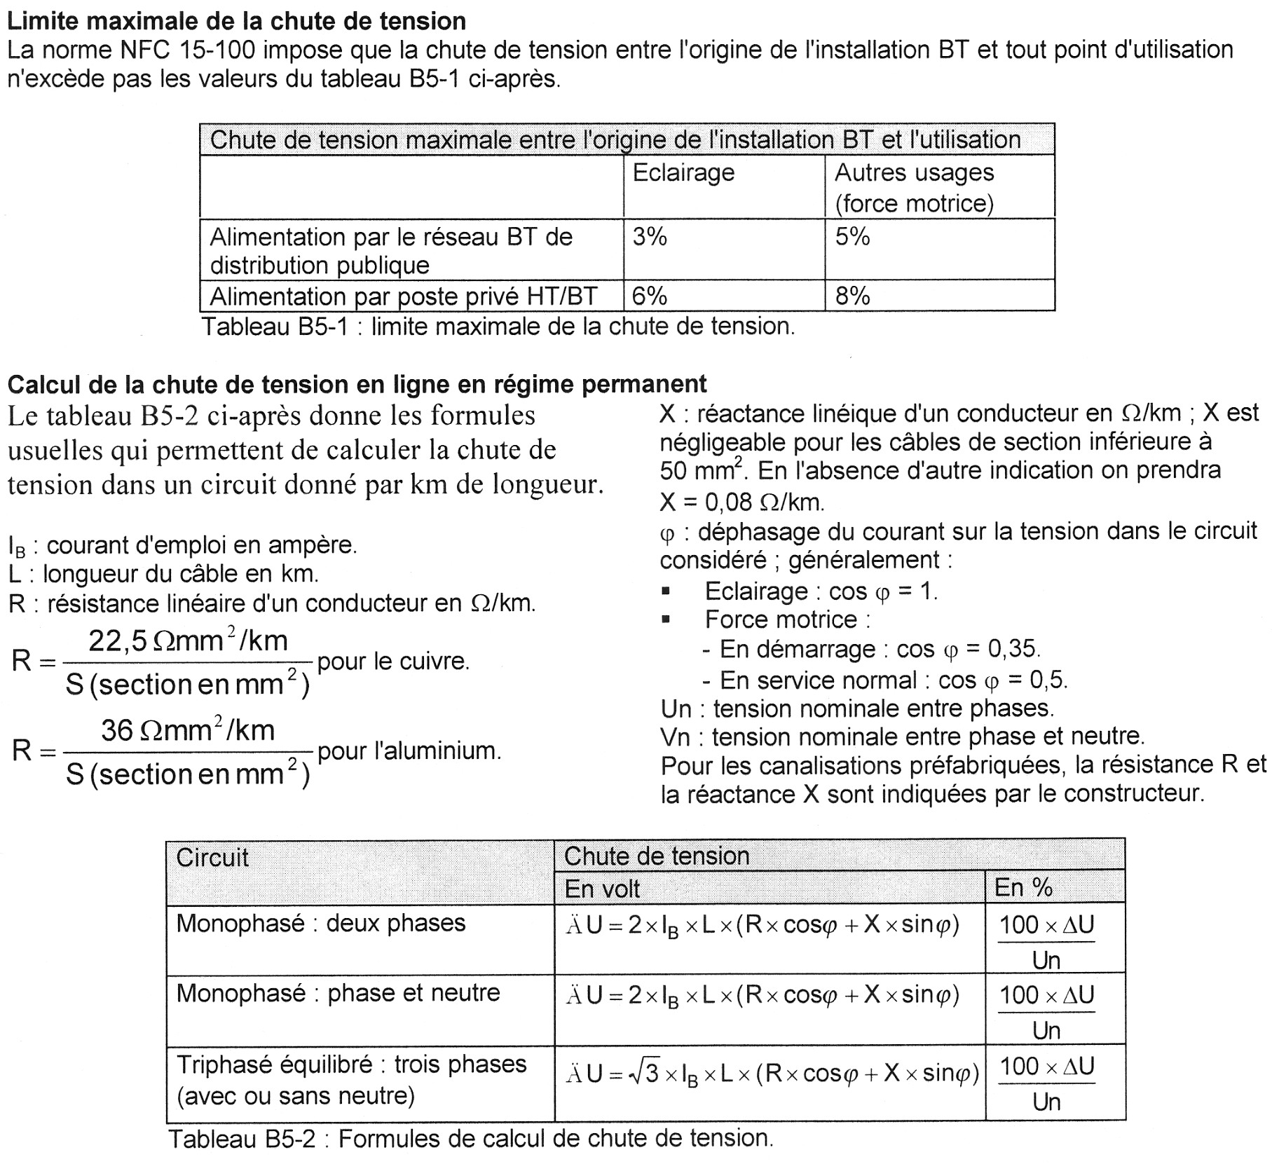

Longueur maximale d'un circuit

La longueur maximale d'un circuit en schéma TN est donnée par la formule :

$$Lmax=\frac{0,8×U_{0}×S_{PH}}{ρ×\left(1+m\right)×Im}$$
Lmax = longueur maximale en mètres
U₀ = tension simple en volts
S_{PH} = section des phases en mm²
m = S_{PH}/S_{PE} = 2
ρ = résistivité à la température de fonctionnement
Cu = 22,5⋅10⁻³ Ωmm²/m
Al = 36⋅10⁻³ Ωmm²/m
Im = courant de fonctionnement du déclenchement magnétique du disjoncteur

SALLE M01 Méditerranée Ensemble RAIL GS

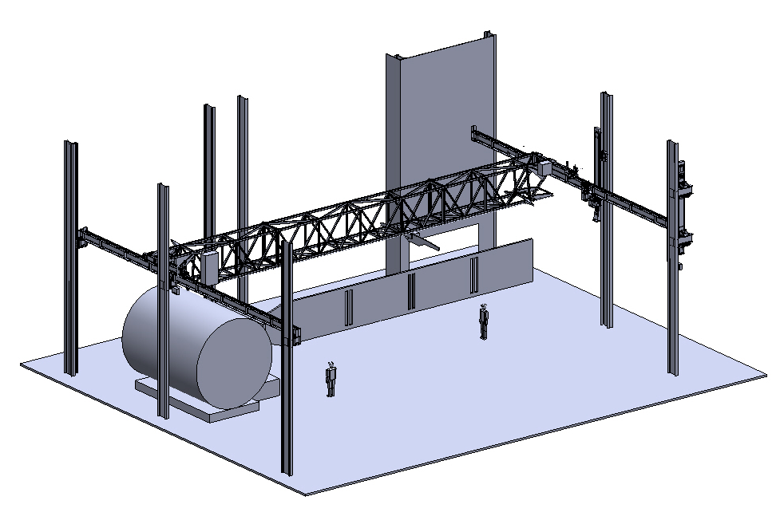
Sous-ensemble
RAILS FIXES

Sous-ensemble
TABLE EST

Sous-ensemble
RAIL MOBILE

Sous-ensemble
POUTRE TREILLIS

Sous-ensemble
TABLE SUD
EST

OUEST

CHARIOT MOBILE 0G
SUD
SATELLITE
(CORPS)

GÉNÉRATEURS SOLAIRES

Positions haute et basse du rail mobile

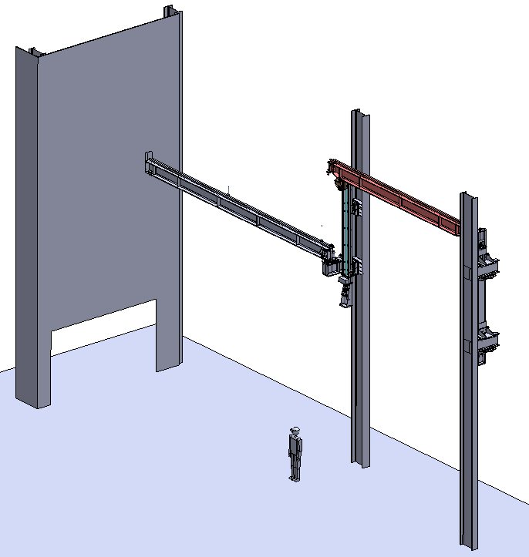
Table EST
RAIL MOBILE
Position haute
Distance Sol/ Rail = 10 000 mm
Table SUD

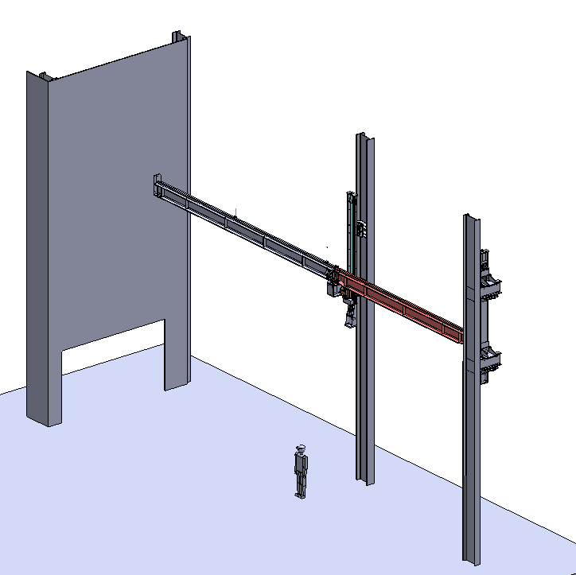

RAIL MOBILE
Position basse
Distance Sol/ Rail = 7 000 mm

Table SUD Ensembles cinématiques

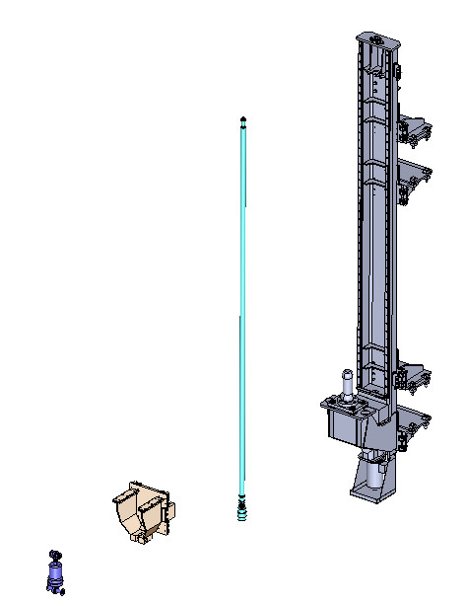

$$\vec{y}$$

$$\vec{z}$$

RAIL SHS 30 abouté THK (×2)

$$\vec{x}$$

INTERFACE RAIL
VIS TRAPÉZOIDALE
RPTS Tr 50 × 8

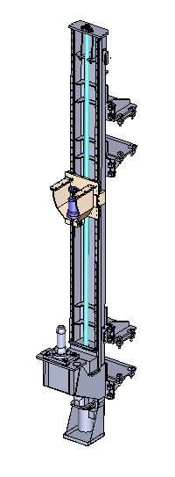

Crapauds de fixation à la charpente métallique
Ensemble TENDEUR

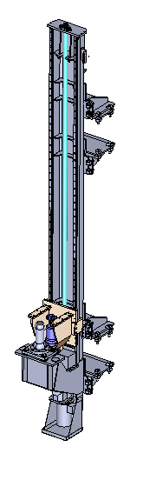

MOTORÉDUCTEUR
MRC 230

Table SUD Détails

Surfaces d’appui du rail mobile (position basse)
Axe de centrage du Rail Mobile (position basse)
Rail Mobile
Jeu entre
le Rail Mobile/ Interface Rail
(position basse)
Mise sous tension du rail :
Lorsque le Rail Mobile est en position basse, l’ensemble Tendeur (constitué principalement d’un ressort en élastomère et de deux embouts à rotule) vient maintenir fermement le rail sur ses appuis.
(Filtration de vibrations mécaniques)
BATI
$$\vec{x}$$

$$\vec{z}$$

Jeu = 15 mm

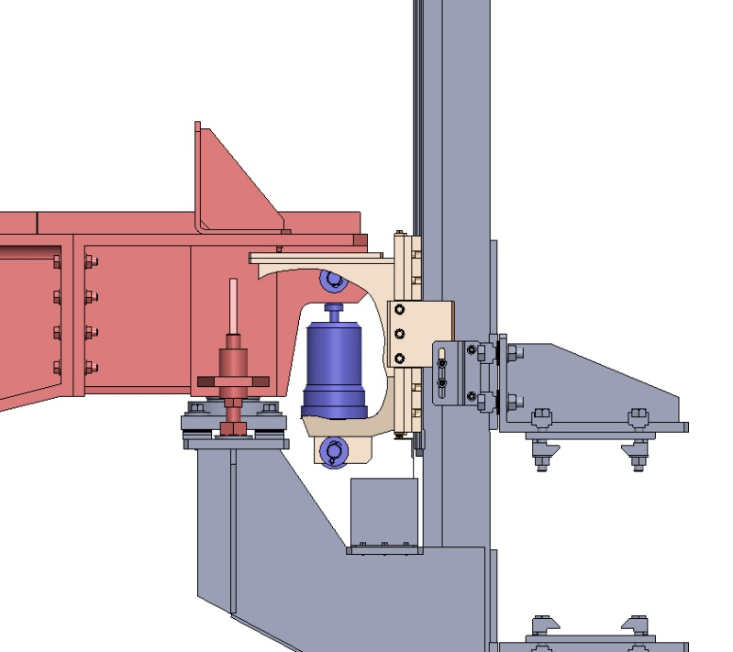

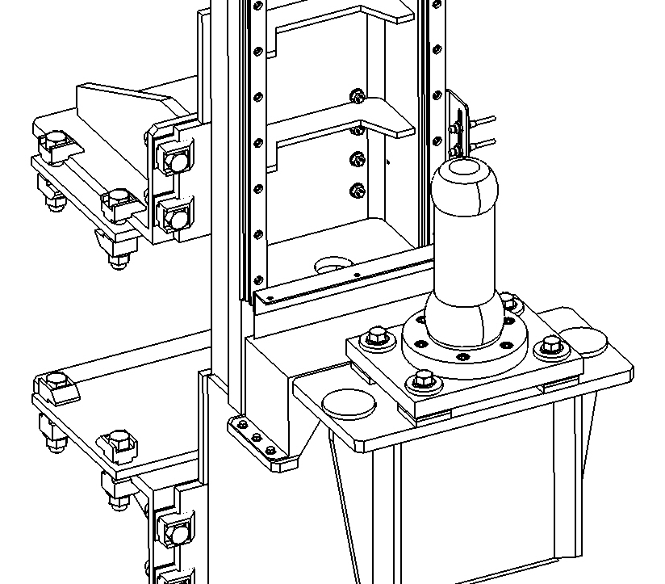

Table SUD Détails - Décomposition de l’Interface Rail

PATIN (×2 )
SUPPORT ECROU TR50 × 8

COULISSEAU

STOPCHUTE (×2 )

PATIN À BILLES (×4)

ÉCROU TR50×8 (×2)

Table SUD. Détails

BÂTI
PALIER APPLIQUE UCFL 206
ÉCROU SKF KMR (×2)

VIS TRAPÉZOIDALE
RPTS Tr 50× 8

ROULEMENT À BILLES
6008 RS1

BUTEE À BILLES
DOUBLE EFFET 52210
PALIER ROULEMENTS

LANTERNE

ACCOUPLEMENT ÉLASTIQUE ROTEX

ROULEMENT À BILLES
6007 RS1
(Caché)

MOTORÉDUCTEUR
MRC230

Formulaire Vis

Formulaire Vis

Vis trapézoïdales roulées de précision RPTS
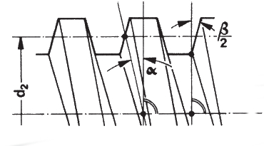 | α : angle d’hélice  d₂ : diamètre de flanc  p : pas de la vis (mm)  β : angle de flanc  μ : coefficient de frottement vis/écrou

vis trapézoïdale RPTS Tr50 × 8 :
- pas p = 8 mm
- diamètre de flan d₂ = 45,46 mm
- angle de flanc β = 30 °
- coefficient de frottement vis/écrou μ =0,15

Calcul de l’angle d’hélice α
$$\tan\left(α\right)=\frac{p}{π d_{2}}$$

Calcul du rendement $η$ dans le sens direct (la vis entraine la charge)
$$η=\frac{\tan\left(α\right)}{\tan\left(α+φ^{*}\right)}$$

avec ϕ∗ angle apparent de frottement donné par :
$$\tan\left(φ^{*}\right)=μ\sqrt{1+{\left(\cos{α}\right)}^{2}{\left(\tan{β}\right)}^{2}}$$

Si α > ϕ∗ : le mécanisme est réversible, la charge peut entrainer la vis en rotation
Si α < ϕ∗ : le mécanisme est irréversible, la charge ne peut pas entrainer la vis en rotation
Lorsque la vis est motrice, le couple C sur la vis et l’effort axial F sur l’écrou sont liés par la relation :
$$C=F \frac{d_{2}}{2} tan{(α+φ^{*})}$$

Représentation du rail mobile

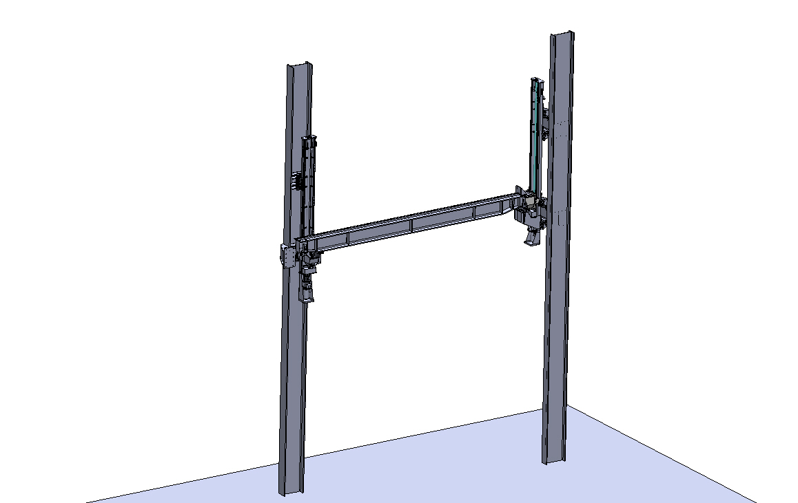
moteur 1
moteur 2
Table EST
Table SUD
Inclinaison positive
Inclinaison négative

Chaîne d’énergie du rail mobile

Variateur

Moteur

Réducteur

Vis-écrou
Sortie API
400 V triphasé
Liaison rail mobile
Ibd chaîne d’énergie [rail mobile]
énergie électrique
énergie mécanique
énergie mécanique

Diagramme des exigences
req [rail mobile]

« requirement »
Libérer le passage pour le satellite

Id = 1
Text = « Pour sortir de la salle blanche, le rail doit être relevé »

« requirement »
Ne pas trop incliner le rail

Id = 1.1
Text = « Inclinaison maximum 2° »

« requirement »
Mesurer l’inclinaison

Id = 1.1.1
Text = « Précision de 0,035 mm »

« requirement »
Corriger l’inclinaison

Id = 1.1.2
Text = « La correction de l’inclinaison se réalise par une commande de vitesse différente (PV ou GV) entre les 2 moteurs »

« requirement »
Monter le rail d’une hauteur suffisante

Id = 1.2
Text = « hauteur de montée = 3 m au-dessus de la position initiale (position basse) »

« Satisfy »

« block »
Vis-écrou

« block »
guidage

« Satisfy »

« block »
Chaîne d’information

API
codeur [2]

« Satisfy »
« Satisfy »

« block »
Chaîne de puissance

Variateur [2]
Moteur [2]
Réducteur [2]
Vis-écrou [2]

Diagramme des blocs de définition

bdd [rail mobile]

« block »
rail mobile

« block »
chaîne d’information

« block »
codeur

« block »
A.P.I.

2

« block »
chaîne d’énergie

« block »
variateur

« block »
moteur

P = 750 W
N = 2 800 tr/min
2
2

« block »
réducteur

rapport K = 1/52
ηr = 95 %
2

« block »
vis-écrou

pas = 8 mm
∅ = 50 mm
2

« block »
guidage

Codeurs incrémentaux GI 331, GI 333
Résolution 5 6000 impulsions
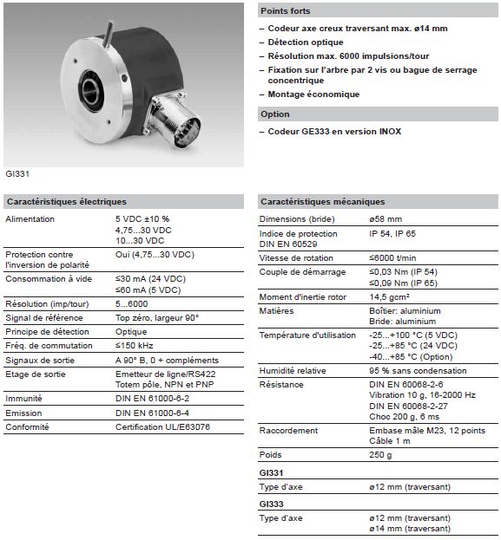
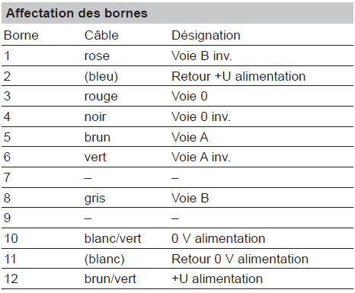
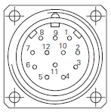

Codeurs incrémentaux GI 331, GI 333
Résolution 5 6000 impulsions

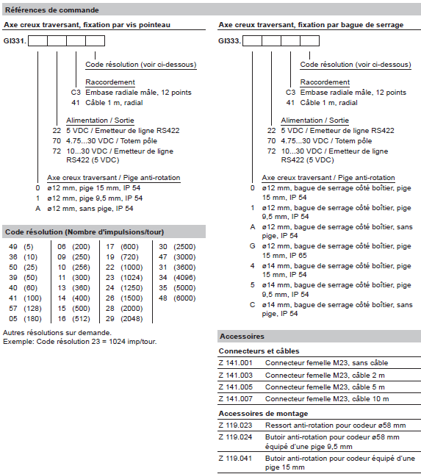

Raccordement d'un codeur incrémental sur le brochage du connecteur SUB D 15

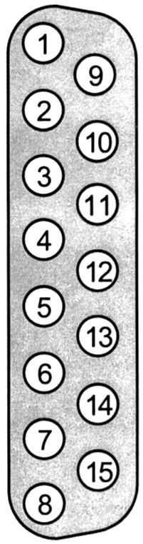
N° de broche | Signal | Désignation
1 | --- | ---
2 | A – | Entrée codeur, impulsion A –
3 | B + 24 V | Entrée codeur, impulsion B + (10…30 V DC)
4 | --- | ---
5 | Z – | Entrée codeur, impulsion top zéro Z –
6 | --- | ---
7 | 10…30 V | Sortie alimentation codeur (+10…30 V DC)
8 | 0 V | Sortie alimentation codeur (0 V DC)
9 | A + 24 V | Entrée codeur, impulsion A + (10…30 V DC)
10 | --- | ---
11 | B – | Entrée codeur, impulsion B –
12 | Z + 24 V | Entrée codeur, impulsion Z + (10…30 V DC)
13 | EPSR | Entrée + retour alimentation codeur
14 | --- | ---
15 | 5 V | Sortie alimentation codeur (+5 V DC)

Représentation

Nous n'utilisons que les entrées A+ ; B+ ; Z + au sorties codeur correspondantes.
Il faut relier l'alimentation au codeur.
Les entrées A – ; B – et Z – doivent être reliées au 0 V du codeur.
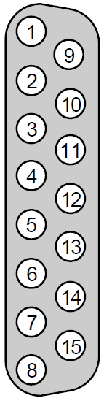

Variateur de vitesse pour moteurs asynchrones
ALTIVAR 31 0,37 .....15 kW
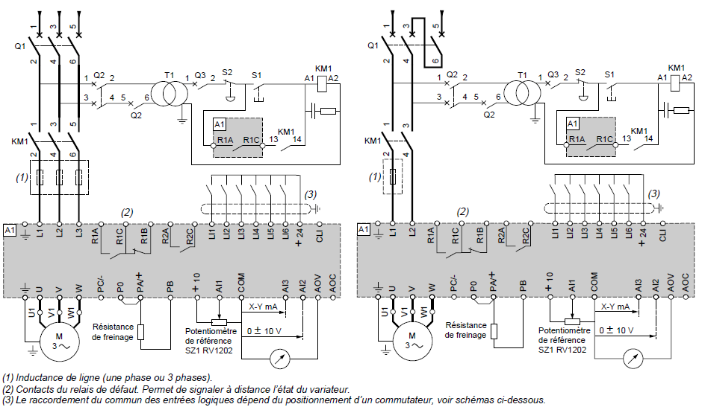
Alimentation triphasée
Alimentation monophasée

Entrées logiques

LI1 : sens de marche direct
LI1
+ 24 V
Lorsque le contact est fermé, la consigne de fréquence est appliquée au sens direct.

LI2 : sens de marche inverse
LI2
+ 24 V
Lorsque le contact est fermé, la consigne de fréquence est appliquée au sens inverse

LI3 : 2 vitesses présélectionnées
LI3
+ 24 V
Lorsque le contact est ouvert, la consigne de vitesse lente est appliquée.
Lorsque le contact est fermé, la consigne de vitesse rapide est appliquée.

LI3, LI4 : 4 vitesses présélectionnées
LI4
+ 24 V
LI3
K1
K2
Si les contacts K1 et K2 sont ouverts, la consigne de vitesse lente est appliquée.
Si le contact K1 est fermé et k2 ouvert, la consigne de vitesse 2 est appliquée.
Si le contact K1 est ouvert et k2 fermé, la consigne de vitesse 3 est appliquée.
Si les contacts K1 et K2 sont fermés, la consigne de vitesse rapide est appliquée.
moteur 2
750 W
moteur 1
750 W

L1

L2

L3

PE
API
carte de sorties

M
3 ~

PE

PE

L1

L2

L3

U

V

W

SB

SC

SA

PO

PA

PB

+10

A/1

COM

LI4

+24

LI1

LI2

LI3

A/C

A/2

LO

LO+

PE

PE

L1

L2

L3

U

V

W

SB

SC

SA

PO

PA

PB

+10

A/1

COM

LI4

+24

LI1

LI2

LI3

A/C

A/2

LO

LO+
%Q 2.1
%Q 2.2
%Q 2.3
%Q 2.4
%Q 2.5
%Q 2.6
%Q 2.7
%Q 2.8

M
3 ~

1
3
5
2
4
6

DJ20

KM20
1
3
5
2
4
6

KM10
1
3
5
2
4
6
1
3
5
2
4
6

DJ10

